Tp Final Python – Nivel Inicial

**Integrantes**:

Cesar Mariño

Guido Mariano Gonzalez

Valentino Oliva Gilardi

Ezequiel Suarez

Aplicación: ABM Usuarios

Descripción de la aplicación: La aplicación permite Guardar / Eliminar / Modificar / Consultar los datos de los usuarios registrados juntos con la preferencia de gusto para en un futuro enviar promociones de acuerdo a su afinidad.

La aplicación persiste sus datos en SQLITE

Base de datos: **bd_tp_final**

Table: usuario

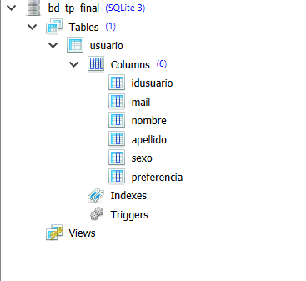

**Aplicación**: Frontend donde se solicita los datos (Email / Nombre / Apellido / Sexo / Preferencia)

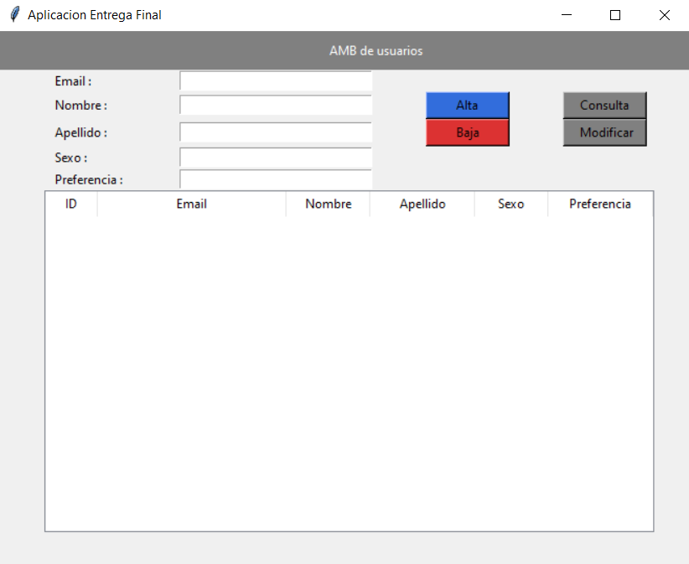

**Alta**: Se debe ingresar Email / Nombre / Apellido / Sexo / Preferencia, son obligatorios los primeros 3 y se valida en la aplicación que no falten datos, caso contrario devuelve error.

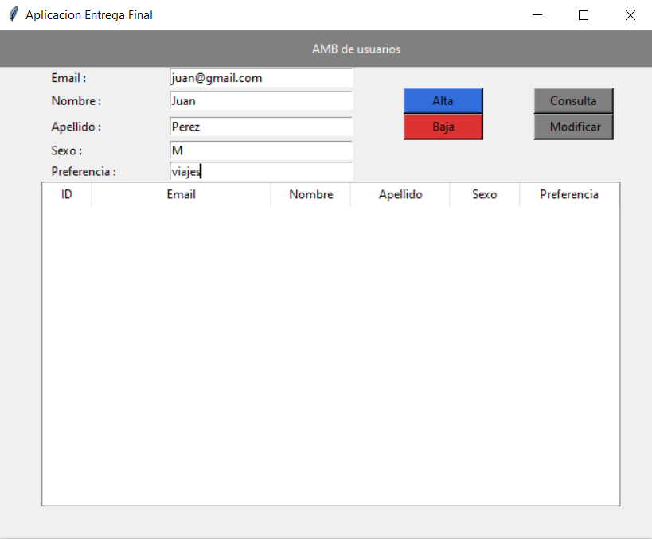

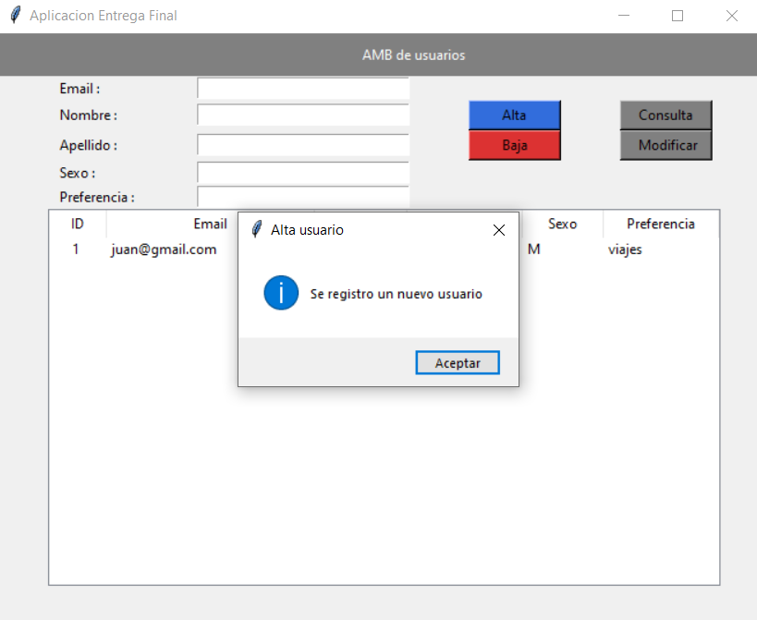

**Consulta**: Se puede realizar la consulta por Mail / Nombre / Apellido / Sexo / Preferencia, sino se completa ningún campo y se hace click en Consulta, trae todos los datos

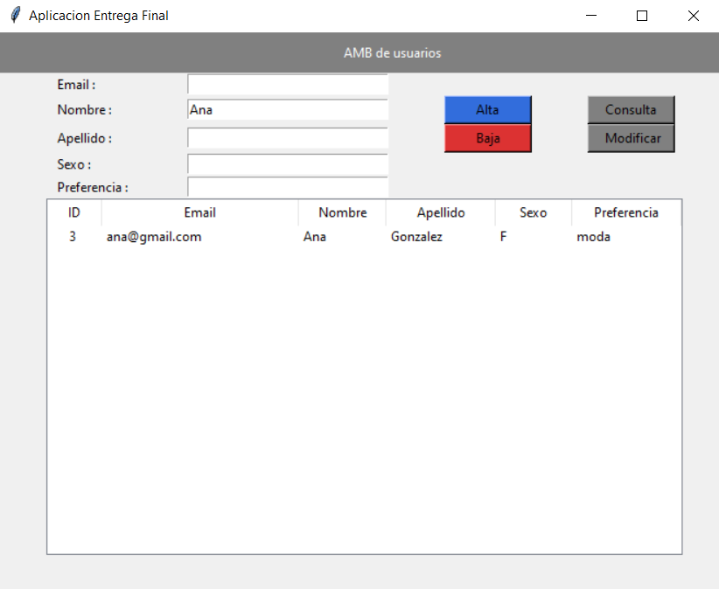

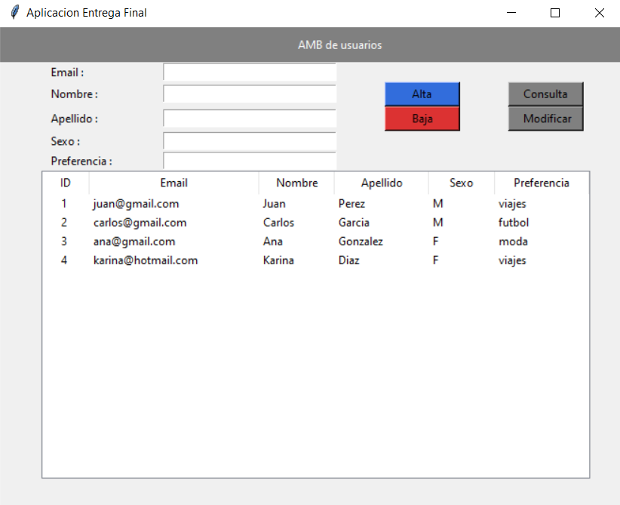

**Modificación**: para modificar un registro, hacemos la búsqueda y luego nos paramos en ese registro a modificar y hacemos click en Modificar

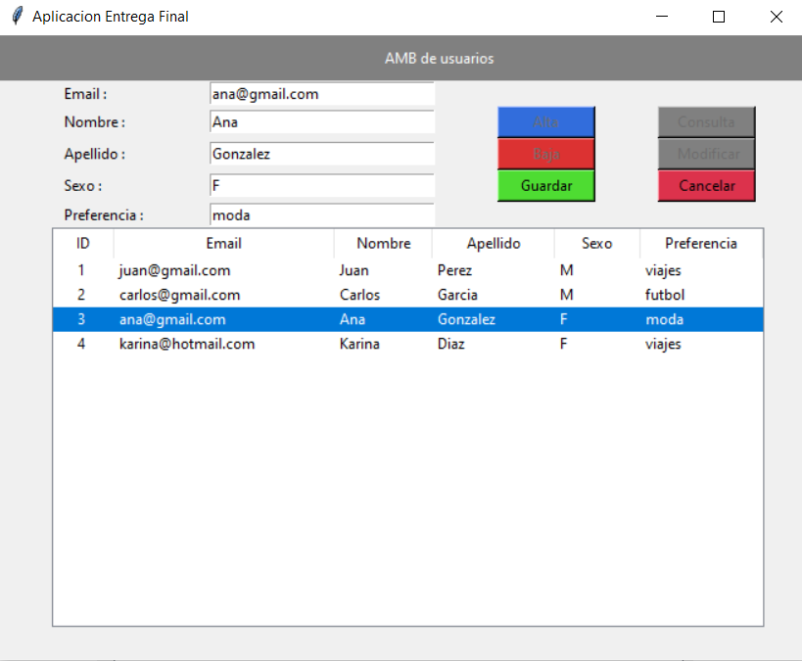

Una vez hecho el click en modificar se completan los datos en los textbox y aparecen los botones Guardar y Cancelar y se deshabilitan los botónes Alta / Baja / Consulta.

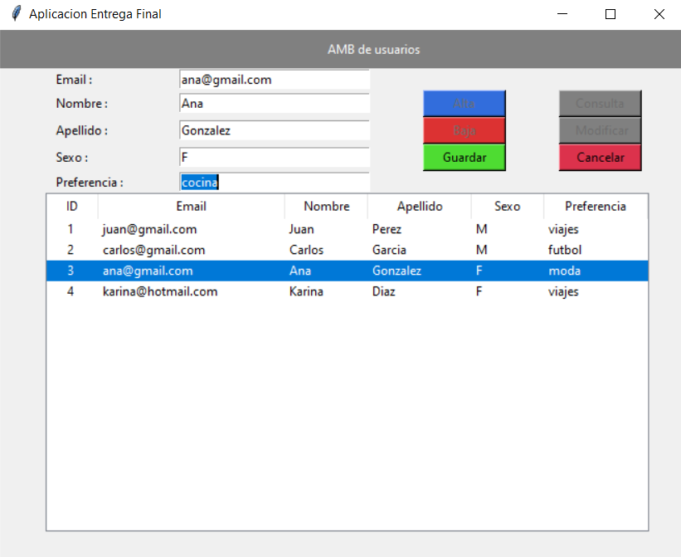

Una vez hecho el click en modificar se completan los datos en los textbox y aparecen los botones Guardar y Cancelar y se deshabilitan los botónes Alta / Baja / Consulta.

Una vez modificado el dato se procede a Guardar la información modificada

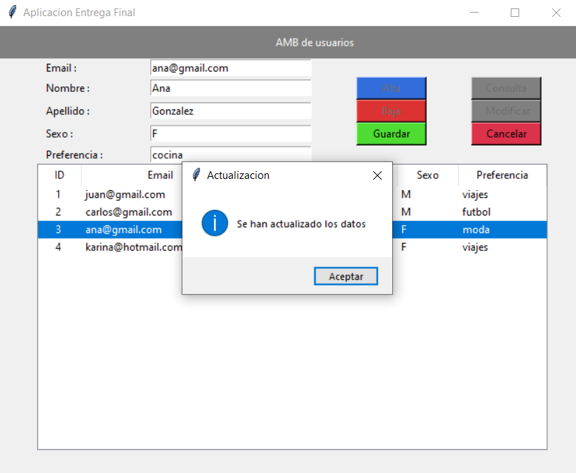

Una vez guardado nos informa el cambio realizado y desaparecen los botones Guardar y Cancelar y se habilitan los botones anteriores (Alta / Baja / Consulta)

**Baja**: luego de buscar el registro, se posiciona sobre el registro que se quiere eliminar y se hace click en el botón Baja. Se valida que se haya posicionado en un registro y pide la confirmación de la eliminación.

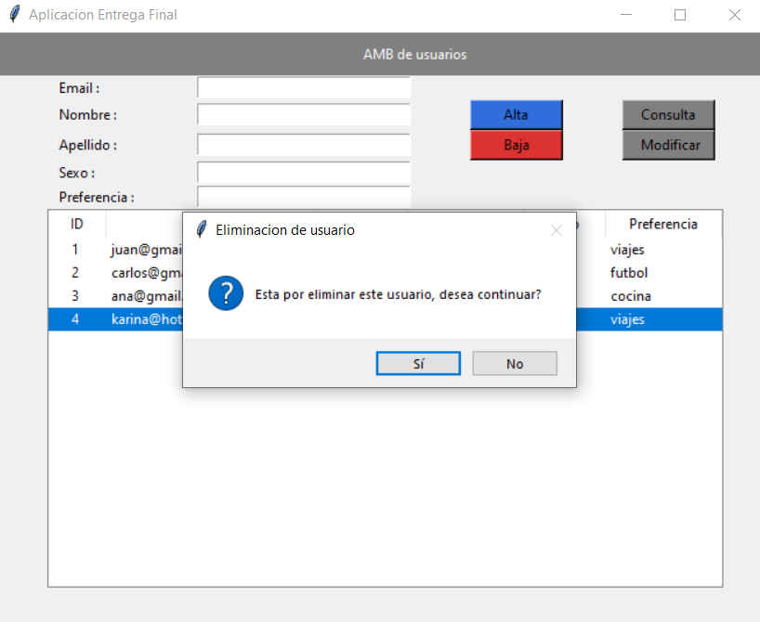

Confirmación de eliminación

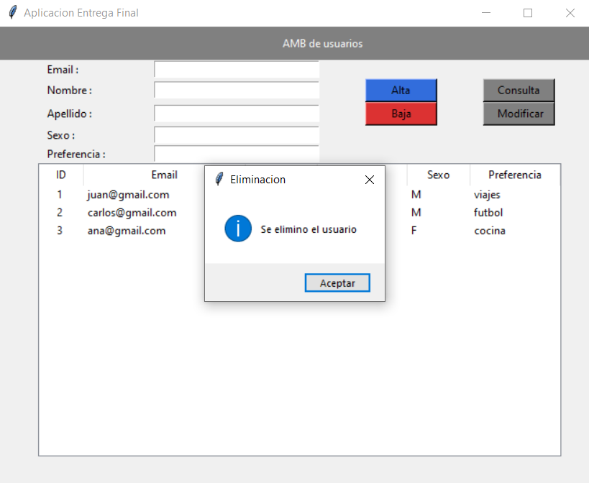

**Validación de datos**: Se validan que se ingrese los campos obligatorio y también que el campo mail este en el formato esperado.

